第1章 Mastercam X使用基础
Mastercam软件是美国CNC Software INC开发的CAD/CAM系统，是最经济有效的全方位的CAD/CAM软件系统。包括美国在内的各工业大国皆一致采用本系统作为设计、加工制造的标准。Mastercam为全球PC级CAM，全球销售量领先，是工业界及学校广泛采用的CAD/CAM系统之一。

1.1 Mastercam X的一般操作流程
本节简述Mastercam X的启动及用户界面的操作、系统配置设定、显示设置、文件管理等功能。

1.1.1 案例介绍及知识要点
下面将以一个简单的例子来说明Mastercam X的工作流程，零件如图1-1所示。
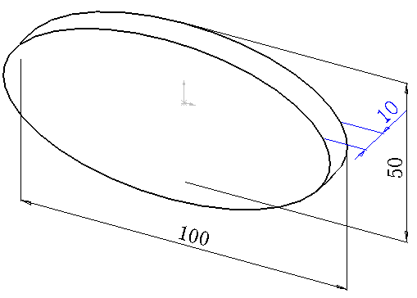

图1-1 椭圆板零件

【知识要点】
- 启动Mastercam。
- 用户界面。
- 文件操作。

1.1.2 工艺流程分析
使用Mastercam X进行刀具路径及加工程序的生成的一般操作流程，如图1-2所示。
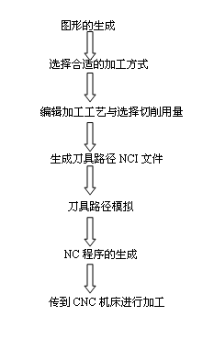

图1-2 一般操作流程

1.1.3 操作步骤
椭圆板零件软件操作过程如下。

1. 零件设计过程
1) 设置视角和构图平面
单击按钮，创建一个新的绘图文件，在状态栏中选取【顶视图(WCS)】。在状态栏中选取【顶视图(WCS)】。在状态栏中设置工作深度Z=0。
2) 设置线型和颜色
在状态栏线型框中设置线型为中心线。在状态栏颜色块中选择。
3) 绘制水平中心线
在草图设计工具栏中选择，在绘图区中出现提示，在坐标设置栏上输入X为-100，Y为0，Z为0，按Enter键。这时绘图区中出现提示，在Ribbon工具栏中单击【水平线】按钮，在长度框中输入200，在图形区单击鼠标确认，完成水平中心线的绘制。
4) 绘制垂直中心线
在草图设计工具栏中选择，在绘图区中出现提示，在坐标设置栏上输入X为0，Y为-100，Z为0，按Enter键。这时绘图区中出现提示，在Ribbon工具栏中单击【垂直线】按钮，在长度框中输入200，单击鼠标确认，完成垂直中心线的绘制。效果如图1-3所示。
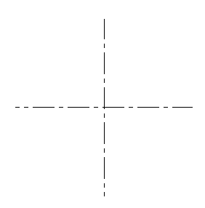

图1-3 绘制垂直中心线
5) 设置线型及颜色
在状态栏线型框中设置线型为实线。在状态栏颜色块中选择。
6) 绘制椭圆
选择【构图】→【画椭圆】命令，出现【椭圆形选项】对话框，如图1-4所示。在绘图区选择圆心，输入长轴和短轴的值，单击确认按钮，绘制如图1-5所示椭圆。
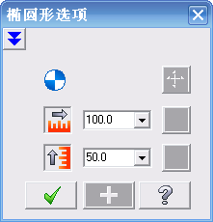

图1-4 【椭圆形选项】对话框
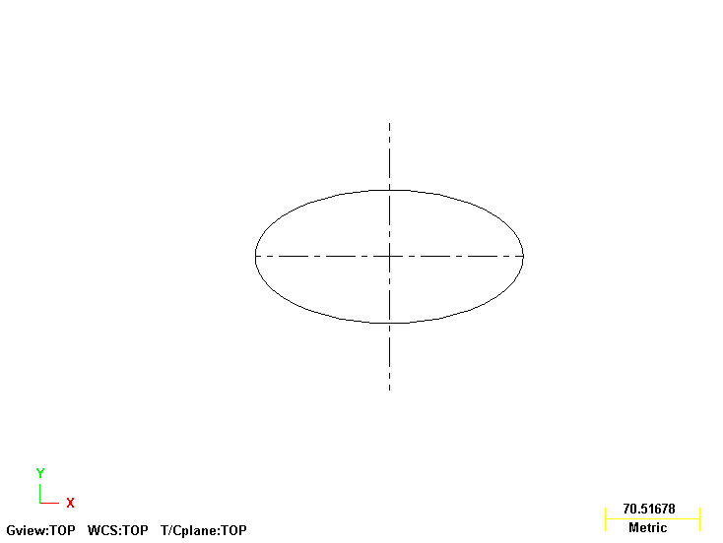

图1-5 椭圆

2. 轮廓加工刀具路径生成
1) 机床设备选择
选择【机床类型】→【铣削】→【默认】命令，操作管理器显示设备类型等基本信息，如图1-6所示。
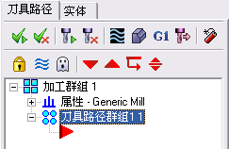

图1-6 操作管理器
2) 工件设置
① 从刀具路径管理器中选择【属性】下的【材料设置】选项，打开【工件设置】对话框。选择工件形状为圆柱体，单击按钮，弹出【边界盒选项】对话框，选择圆柱体的中心轴线方向为Z，如图1-7所示。单击确认按钮，返回【工件设置】对话框。
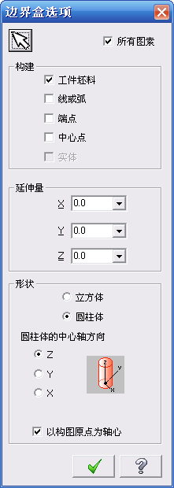

图1-7 【边界盒选项】对话框
② 单击按钮返回绘图区，选择椭圆的中心为工件圆点，此时工件原点X、Y、Z坐标值自动变为0、0、0。这样就确定了毛坯的工件原点在椭圆中心，如图1-8所示。
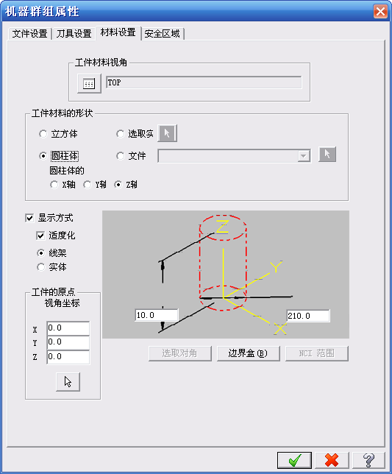

图1-8 工件设置
3) 材料设置
从刀具路径管理器中选择【属性】下的【刀具设置】选项，弹出【刀具设置】选项卡，单击【选择】按钮，打开材料对话框，选择材料为STEEL mm-S2-200 BHN，如图1-9所示，单击确认按钮并返回【刀具设置】选项卡。
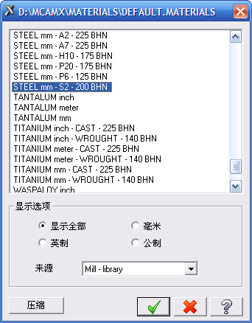

图1-9 材料选择
4) 刀具管理
① 选择【刀具路径】→【外形铣削】命令，在绘图区选择模型，单击按钮。系统打开【外形(2D)】对话框，选择【刀具参数】选项卡，如图1-10所示。
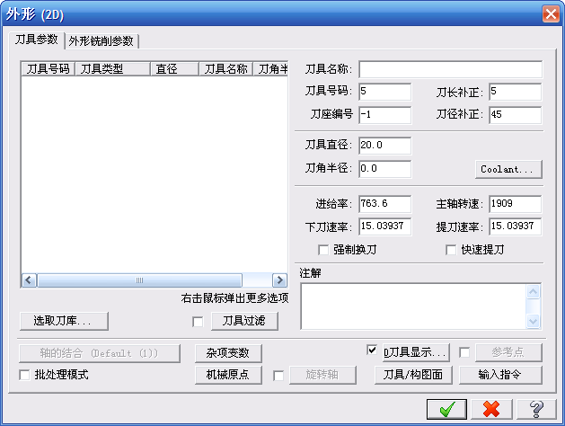

图1-10 【外形(2D)】对话框的【刀具参数】选项卡
② 在刀具列表中右击鼠标，从快捷菜单中选择【刀具管理器】命令，打开【刀具管理器】对话框，选择刀具为Endmill1 Flat 12.0000mm，如图1-11所示。
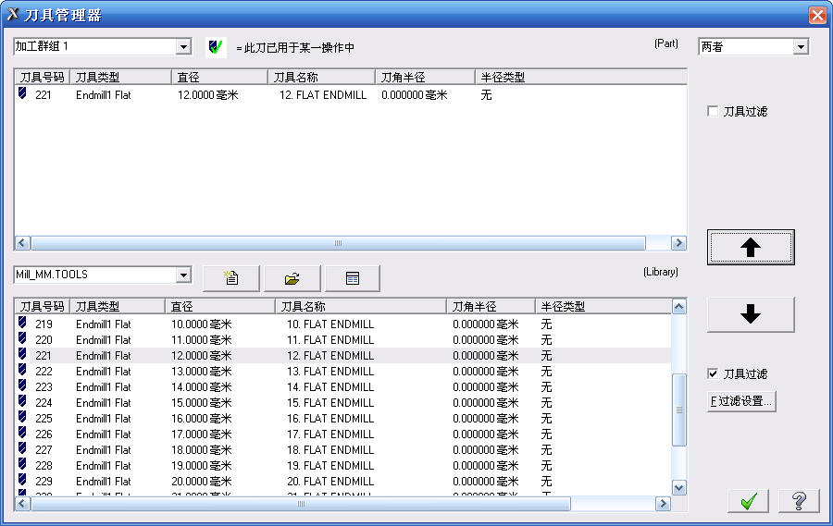

图1-11 【刀具管理器】对话框
③ 返回【刀具参数】选项卡，出现所选刀具。双击刀具，打开【定义刀具】对话框，选择【参数】选项卡，输入【进给率】为50，【下刀速率】为10，【提刀速率】为1000，【主轴转速】为800，如图1-12所示，确定并返回【刀具参数】选项卡，所输入的参数已自动输入到【刀具参数】选项卡的相应位置。
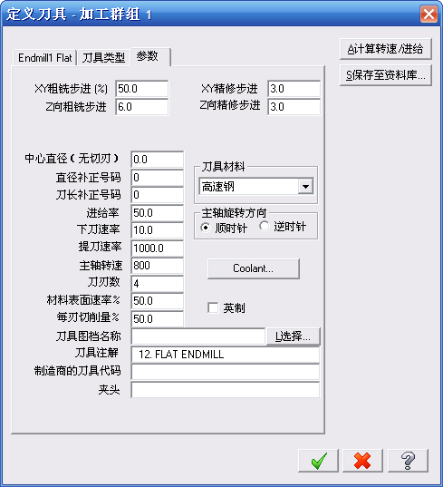

图1-12 定义刀具参数
④ 单击【外形铣削参数】标签，打开【外形铣削参数】选项卡，设定参数，如图1-13所示。
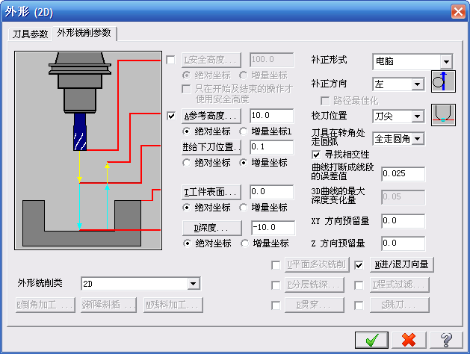

图1-13 【外形铣削参数】选项卡
⑤ 选择【平面多次铣削】复选框，单击【平面多次铣削】按钮，出现【XY平面多次切削设置】对话框，设定参数，如图1-14所示。
⑥ 单击按钮，出现刀具路径效果，如图1-15所示。
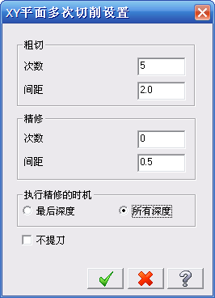  图1-14 【XY平面多次切削设置】对话框 | 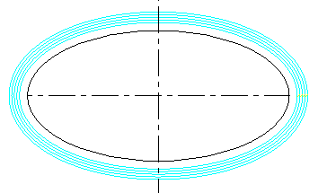  图1-15 刀具路径效果

3. 轮廓加工刀具路径管理
(1) 单击按钮，出现【后处理程式】对话框，如图1-16所示，单击按钮，按提示输入文件名T1.NCI和T1.NC，获得NC程序。
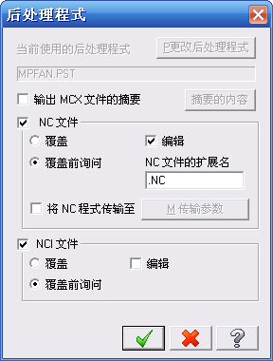

图1-16 【后处理程式】对话框
(2) 单击【模拟加工】按钮，出现【实体切削验证】对话框，如图1-17所示。
① 单击【参数设置】按钮，出现【验证选项】对话框，单击【使用素材设定值】按钮，如图1-18所示。
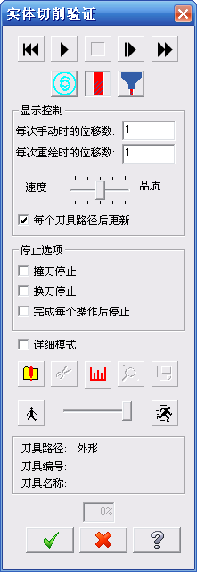

图1-17 【实体切削验证】对话框
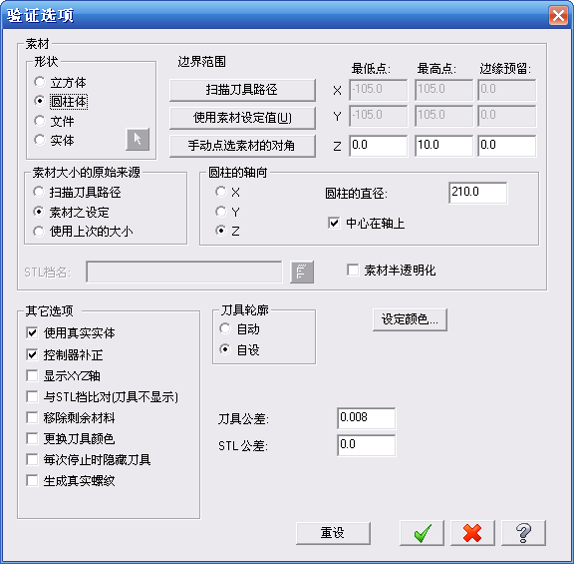

图1-18 【验证选项】对话框
② 单击按钮，开始仿真加工，如图1-19所示。
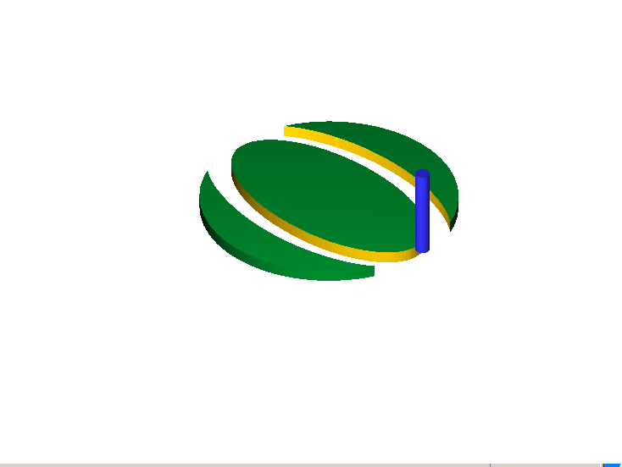

图1-19 仿真加工

1.1.4 知识总结——用户界面
Mastercam X工作界面分为6大区域，分别是标题栏、菜单栏、工具栏、操作管理器、绘图区和状态栏，如图1-20所示。
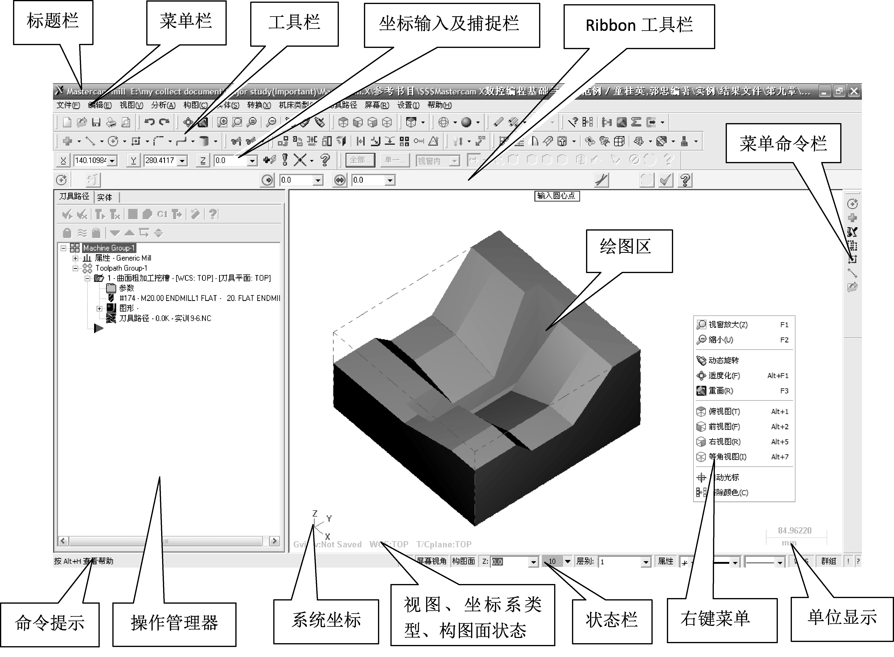

图1-20 Mastercam X工作界面

1. 标题栏
标题栏在Mastercam X工作界面的最上方，和其他Windows程序一样，不仅显示Mastercam X图标和Mastercam X名称，还显示了当前所使用的功能模块。

2. 菜单栏
在Mastercam X中，系统不像以前版本那样使用屏蔽菜单，而是给出了一个下拉菜单。菜单栏中包含了绝大多数Mastercam 命令，按照功能的不同被放在不同的菜单中，主要包括文件、编辑、视图、分析、构图、实体、转换、机床类型、刀具路径、屏幕、设置、帮助。

3. 工具栏
工具栏是为了方便用户进行定制的，其目的是提高绘图效率，用鼠标单击这些图标按钮即可打开并执行相应的命令。当然，它和菜单栏一样，也是按功能进行划分的。如图1-20所示，它包括了绝大多数Mastercam命令，而且用户还可以根据自己的习惯来对工具栏进行定制。
另外，在Mastercam X中，还提供了一个Ribbon工具栏，用于设置所运行命令的各种参数。

4. 操作管理器
用户可以通过选择【视图】→【切换操作管理】命令来显示或隐藏该区域。该区域包括【刀具路径】和【实体】两个选项卡，分别对应对象的刀具路径和实体的各种信息及操作。

5. 绘图区
操作界面中最大的区域就是Mastercam X的绘图区，所有的图形都是绘制在绘图区上。在绘图区中，可以对图形进行缩放、平移等操作。
在绘图区的左下角显示Gview(图形视角)、WCS(坐标系)、Cplane(构图平面)的设置信息等。
另外，在执行命令时，系统给出的提示也将显示在绘图区中。

6. 状态栏
状态栏在Mastercam最下栏，用于显示各种绘图状态。通过状态栏，可以设置构图平面、构图深度、图层、颜色、线型、线宽、坐标系等各种属性和参数，如图1-21所示。

图1-21 Mastercam的状态栏
- 3D：用于切换2D/3D构图模式。在2D构图模式下，所有创建的图素都具有当前的构图深度(Z深度)，且平行于当前构图平面，不过，用户可以在AutoCursor工具栏中指定X、Y、Z坐标，从而改变Z深度；而在3D构图模式下，用户可以不受构图深度和构图面的约束。
- 屏幕视角：单击该区域，将打开一个快捷菜单，用于选择、创建、设置视角。
- 构图面：单击该区域，将打开一个快捷菜单，用于选择、创建、设置构图平面。
- ：设置构图深度(Z深度)，单击该区域即可在绘图区选择一点，将其构图深度作为当前构图深度；用户也可在其右侧的文本框中直接输入数据，作为新的构图深度。
- ：颜色块，单击该区域，将打开【颜色】对话框，用于设置当前颜色，此后所绘制的图形将使用这种颜色进行显示；用户也可以直接单击其右侧的向下箭头，然后在绘图区选择一种图素，将其颜色作为当前色。
- ：设置图层，单击该区域，将打开【层别管理】对话框，用于选择、创建、设置图层属性；也可以在其右侧的下拉列表中选择图层。
- 属性：属性设置，单击该区域将打开【特征】对话框，用于设置线型、颜色、点的类型、图层、线宽等图形属性。
：点的类型，通过下拉列表选择点的类型。
：线型，通过下拉列表选择线型。
：线宽，通过下拉列表选择线宽。
- WCS：工作坐标系，单件该区域打开一个快捷菜单，用于选择、创建、设置工作坐标系。
- 群组：单击该区域，将打开【群组管理器】对话框，用于选择、创建、设置群组。

1.1.5 知识总结——文件管理
Mastercam X 中的文件管理命令包括新建文件、打开文件、保存文件、合并文件、转换文件、查看文件属性等。文件管理是通过其【文件】菜单中的各项命令来实现的。

1. 新建文件
选择【文件】→【新建】命令，或者单击文件工具栏中的【新建】按钮，即可新建一个空白文件。
如果在使用该命令时，绘图区有未存盘的数据，系统会提示是否保存该数据，如图1-22所示。可以单击【是(Y)】按钮保存未保存的数据或者单击【否(N)】按钮放弃保存数据。
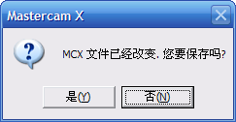

图1-22 系统提示

2. 打开文件
在Mastercam X中，经常需要打开已存在的图形文件，以便查看或继续编辑。选择【文件】→【打开】命令，或者单击文件工具栏中的【打开】按钮，打开如图1-23所示的【打开】对话框。
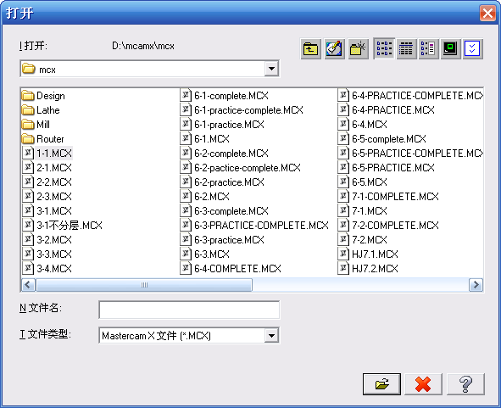

图1-23 【打开】对话框
 说明： 在该对话框中，指定要打开文件所在的文件路径，然后选择【文件类型】，找到相应的文件，单击【打开】按钮。

3. 保存文件
选择【文件】→【保存】命令，或者单击文件工具栏中的【保存】按钮，即可按现有的文件名进行保存。如果是首次保存文件，或者选择【文件】→【另存为】命令，系统将打开如图1-24所示的【另存为】对话框。
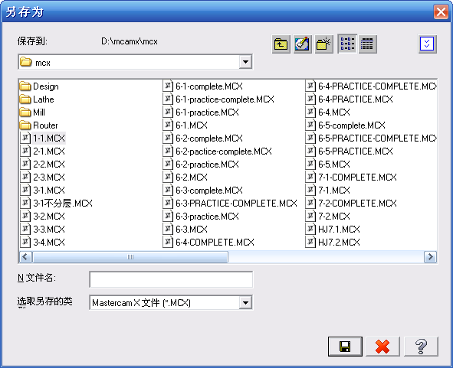

图1-24 【另存为】对话框
注意： 在编辑过程中，用户每隔一定的时间就应该对所做的工作进行保存。

4. 合并文件
当需要设计一个与已有的MCX文件中的图素相同的图素时，可以打开该MCX文件，将其图素合并到当前文件中。
选择【文件】→【文件合并】命令，打开如图1-23所示的【打开】对话框，选择要合并的文件后，单击【打开】按钮，即可将该MCX文件中的图素显示到当前文件中，同时Ribbon工具栏中显示如图1-25所示信息。

图1-25 合并文件的参数设置

5. 转换文件
Mastercam X可以与其他的CAD、CAM软件，如AutoCAD、SolidWorks、Catia等，进行数据交换，即Mastercam可以导入其他CAD、CAM软件的图形文件，也可以将Mastercam图形文件输出为其他CAD、CAM软件可以识别的文件格式。
选择【文件】→【输入目录】命令，打开如图1-26所示的【输入目录】对话框。
在【输入文件的类型】下拉列表中，可以选择要输入的文件类型。Mastercam可以导入的CAD、CAM软件的文件格式如图1-27所示。
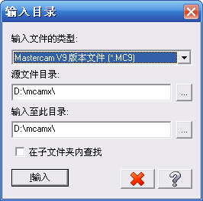  图1-26 【输入目录】对话框 | 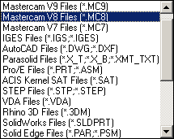  图1-27 可以导入的CAD、CAM软件的文件格式
输出文件的操作与文件导入操作基本相同，选择【文件】→【输出文件】命令，打开【输出文件】对话框，设置相关参数即可。
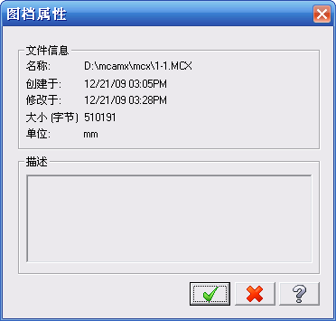

图1-28 【图档属性】对话框

6. 文件属性
【属性】命令可以查看Mastercam X文档的说明性文字，了解该文档的建立时间等文档的基本资料。
选择【文件】→【属性】命令，打开【图档属性】对话框，如图1-28所示。

1.2 Mastercam环境设置
Mastercam X提供了丰富的环境设置功能，具有图层管理、设置颜色、设置属性、改变图素的属性、设置图素的显示等功能。下面分别介绍这些功能的使用方法。

1.2.1 图层管理
图层是Mastercam X管理图素的一个主要工具。一个Mastercam X的模型可以包括线架、曲面、尺寸标注和刀具路径等图素。用户可以在不同的图层上绘制不同类型的图素，每个图素都有其对应的图层，在任何时候用户都可以通过图层方便地控制图素的选取及图素的显示等操作而且不影响其他图素。
在状态栏中单击【层别】按钮，即可打开【层别管理】对话框，如图1-29所示。
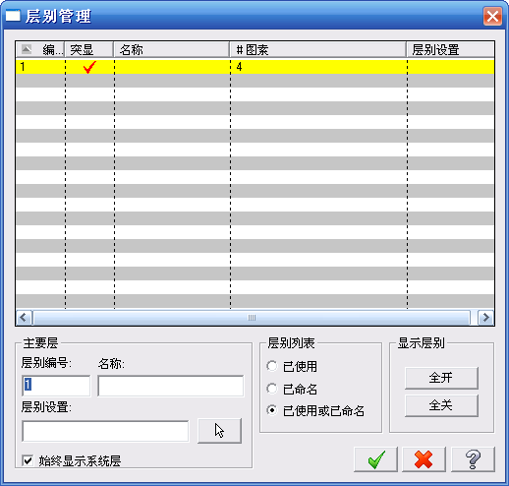

图1-29 【层别管理】对话框

1.2.2 设置颜色
在Mastercam X的模型中，可以利用颜色来区分不同类型的图素，每一类图素都可设定为一种颜色。
在状态栏中，单击选择颜色色块，即可打开【颜色】对话框，如图1-30所示。
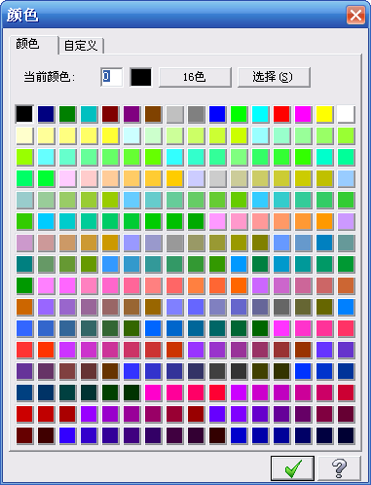

图1-30 【颜色】对话框

1.2.3 设置属性
图素的属性包括颜色、图层、点的样式、线型和线宽等。
选择【屏幕】→【图素特征】命令，或者在状态栏中单击【属性】按钮，打开【特征】 对话框，如图1-31所示。
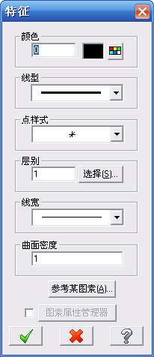

图1-31 【特征】对话框

1.2.4 改变图素的属性

1. 清除颜色
许多图形编辑命令(镜像、补正、旋转等转换命令)是将原有图素经过操作生成新的图素，为了和原来的图素进行区别，新生成的图素采用了不同的颜色来显示。为了恢复为和原有图素相同的颜色，可选择【清除颜色】命令，恢复这些对象的本来颜色。
选择【屏幕】→【清除颜色】命令，即可清除图素颜色。

2. 着色设置
Mastercam X的三维模型不仅可以用线框显示，也可进行着色处理。可在着色工具栏中单击【着色】按钮对模型进行着色，【着色】按钮的下拉菜单中有【图形着色】、【含轮廓线的着色实体】和【图形着色设置】三种可选项。
选择【屏幕】→【图形着色设置】命令，打开【现彩设置】对话框，如图1-32所示，也可以通过【系统参数设置】对话框的【着色】选项卡进行着色设置。
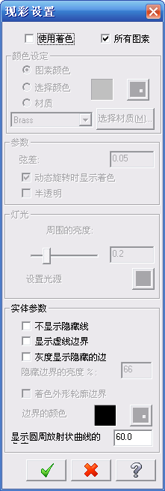

图1-32 【现彩设置】对话框

1.2.5 设置图素的显示

1. 设置隐藏
选择【屏幕】→【隐藏图素】命令，当系统提示“选择图素”时，选择图素并按Enter键，则被选的图素将被消隐。
选择【屏幕】→【恢复隐藏图素】命令，当系统提示“选择图素”时，选择图素并按Enter键，则被选的图素将重新显示出来。

2. 设置消隐
选择【屏幕】→【隐藏图素】命令，当系统提示“选择保持在屏幕上的图素”时，选择图素并按Enter键，则被选的图素将仍然显示在屏幕上，而其他元素将被隐藏。
选择【屏幕】→【回复部分】命令，当系统提示“选择保持在屏幕上的图素”时，选择图素并按Enter键，则被选的图素将重新显示出来。

本 章 小 结
本章对Mastercam 进行了简介，主要包括Mastercam X软件的常识、界面及操作等基础内容。通过本章的学习，应熟悉Mastercam X软件的操作界面结构及使用方法，为以后各章节的学习奠定基础。

思考与习题

1. 选择题
(1) 下列( )不是Mastercam X的组成模块。
A．Mill B．Design C．Wire D．Router
(2) Mastercam是美国( )公司推出的CAD/CAM产品。
A．CNC Software B．Altium
C．PTC D．Microsoft
(3) 在颜色设置中，Mastercam X系统提供了( )种默认颜色。
A．16 B．128 C．256 D．1024
(4) 清除系统颜色，应该选择( )菜单。
A．编辑 B．视图 C．屏幕 D．设置
(5) 关于图层的说法，正确的是( )。
A．图层包括颜色、线型等属性信息
B．图层不包含颜色信息，但包含线型信息
C．图层包含颜色信息，但不包含线型信息
D．图层既不包含颜色信息，也不包含线型、线宽信息

2. 思考题
(1) Mastercam X的主要功能包括哪几方面？
(2) Mastercam X与以往版本相比有什么新特点？
(3) Mastercam X有哪几种退出方法？

3. 操作题
(1) 查看Point(点的绘制)命令的使用方法。
(2) 练习几种Mastercam X的启动方法。
(3) 利用系统配置对话框，将绘图区颜色设置为蓝色，绘图颜色设置为黄色。
(4) 在绘图区中，进行屏幕统计。
(5) 在屏幕上显示栅格，其大小为500，间距为10。
(6) 练习图层设置，第一层为中心线，第二层为虚线，第三层为粗实线，第四层为点画线。

第2章 二 维 绘 图
Mastercam 中包含了多种二维绘图工具，可以用来绘制二维图形中最常用的几何图素，例如点、直线以及圆等。绘制二维图形时，首先使用基本绘图工具绘出草图，然后使用图形编辑工具对草图进行修整，直至获得最后的结果。

2.1 转子冲片设计
下面以转子冲片为例介绍Mastercam X中二维绘图基本命令的使用方法。

2.1.1 案例介绍及知识要点
利用直线、圆、镜像、旋转及修剪命令绘制如图2-1所示的几何图形。
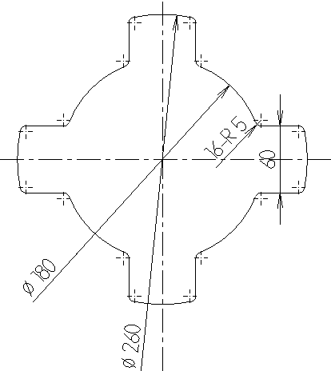

图2- 二维绘图实例图形

【知识要点】
- 各种基本二维绘图命令的使用方法。
- 图形的编辑与转换。

2.1.2 建模思路分析
本实例的关键是轮廓的四个凸起部分的绘制，因为轮廓为中心对称图形，所以可先绘制一个凸起部分的形状，然后采用旋转命令进行阵列，最后采用串连倒圆角命令对已绘制轮廓相交处进行整体倒圆角。

2.1.3 操作步骤
(1) 绘制中心线。在草图设计工具栏中单击【绘制任意线】按钮，系统提示，在坐标设置栏里分别输入第一点(-50，0，0)和第二点(50，0，0)作为中心线，同样地绘制端点为(0，50，0)和(0，-50，0)的直线，并把线型设为 。
(2) 单击草图绘图工具栏中的【圆心十点】按钮，系统提示选择圆心位置，在如图2-2所示的坐标系输入栏中输入圆心X的坐标0，按Enter键确认；输入圆心Y的坐标0，按Enter键确认；输入圆心Z的坐标0，按Enter键确认；然后在操作栏输入圆直径180，按Enter键确认；结果如图2-3所示，单击应用按钮接受所产生的圆，并接着绘制另一个圆。

图2- 输入圆心坐标和直径
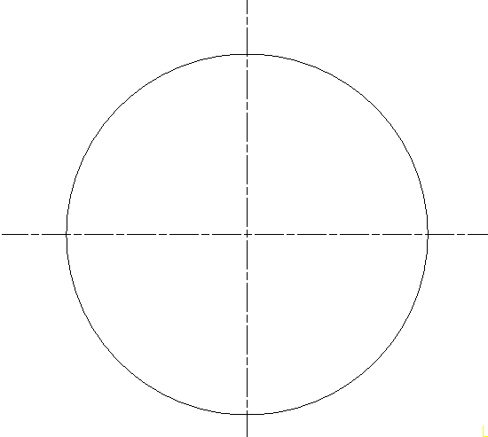

图2- 产生指定直径的圆
(3) 系统继续提示选择圆心位置，自动捕捉第一步中的圆心坐标，按Enter键确认；在操作栏输入圆直径260，按Enter确认，结果如图2-4所示。单击确认按钮接受所产生的圆，并结束绘圆命令。
(4) 单击绘图工具栏中的按钮启用直线绘制命令，系统提示选择线段起点，在如图2-5所示的坐标系输入栏输入圆心X坐标0，按Enter键确认；输入圆心Y坐标30，按Enter键确认；输入圆心Z坐标0，按Enter键确认；然后在操作栏输入圆直径160，按Enter键确认，结果如图2-6所示，产生一条贯穿圆环的线段。单击确认按钮，结束直线的绘制。
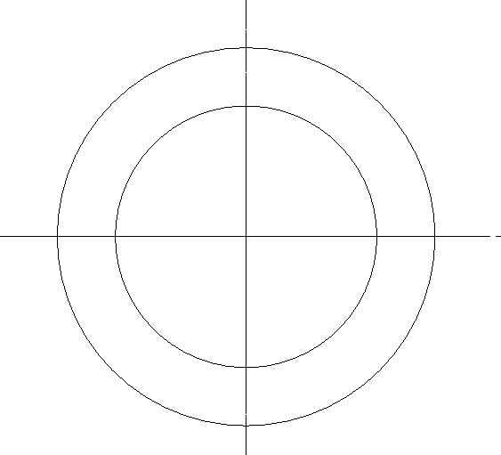

图2- 产生指定直径的圆

图2- 输入线段起始点坐标长度和角度
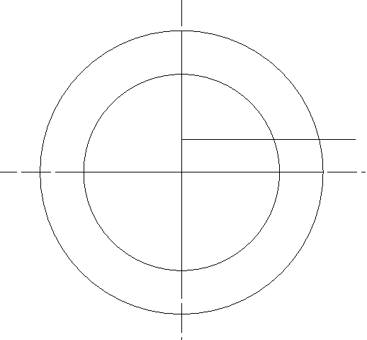

图2- 产生线段
(5) 单击转换工具栏中的按钮，启用镜像命令，系统提示选择镜像对象，按Enter键确认后，系统弹出如图2-7所示的【镜像选项】对话框，设置复制选项为【复制】，轴线设置Y为0，即选择X轴为镜像轴线。结果如图2-8所示，单击确认按钮结束镜像操作。
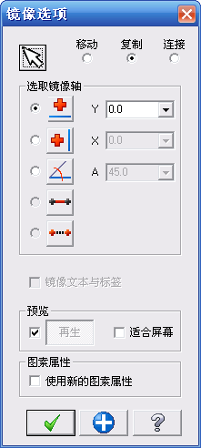  图2- 镜像参数选择 | 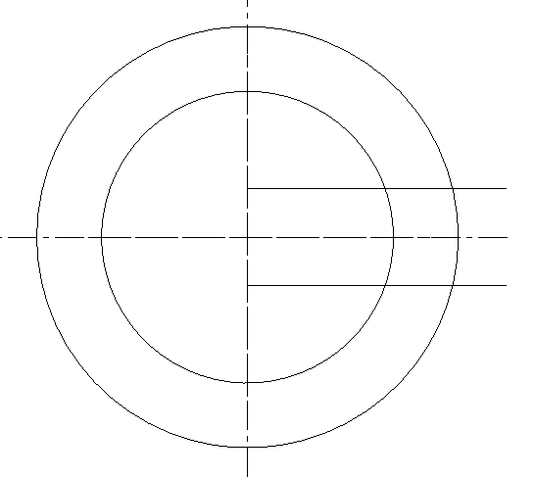  图2- 镜像结果
(6) 单击编辑工具栏中的按钮，启用修剪命令，在修剪/打断/延伸几何图形操作栏上单击按钮，逐一选择P1～P5处，如图2-9所示。结果如图2-10所示，单击确认按钮结束修剪操作。
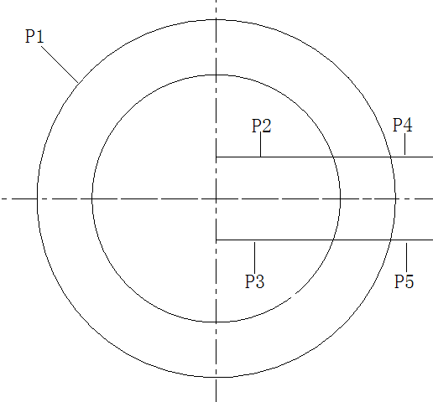

图2- 选择修剪位置
(7) 单击转换工具栏中的按钮，启用旋转命令，系统提示选择旋转对象，按Enter键确认后，系统弹出如图2-11所示【旋转选项】对话框，设置复制选项为【复制】，输入复制次数为3，输入旋转角度90，单击确认按钮，结果如图2-12所示。
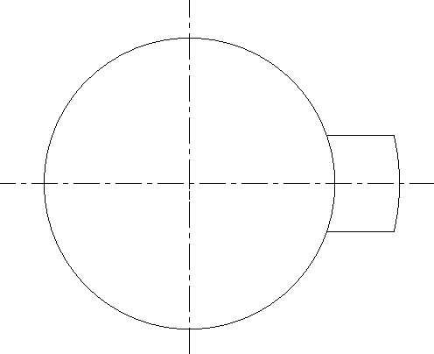  图2- 修剪结果 | 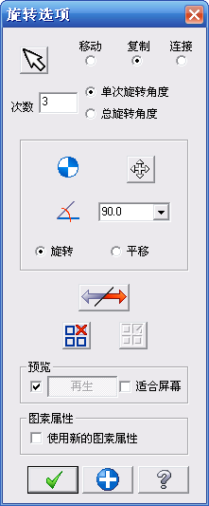  图2- 旋转参数设置
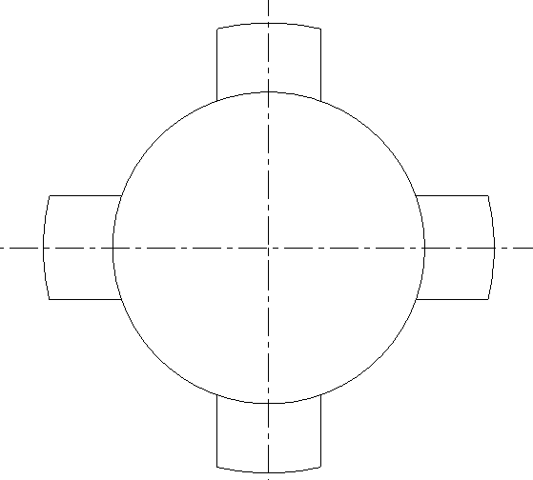

图2- 旋转结果
(8) 单击编辑工具栏中的按钮，启用修剪命令，在修剪/打断/延伸几何图形操作栏上单击按钮，逐一选择待修剪位置，结果如图2-13所示，单击确认按钮结束修剪操作。
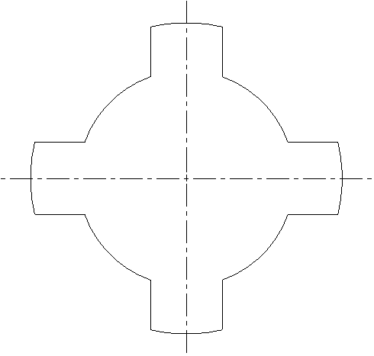

图2- 修剪结果
(9) 单击工具栏中的按钮，启用串连倒圆角命令，系统弹出如图2-14所示的【串连选项】对话框，提示选择串连几何图形，选择如图2-15所示串连几何图形P1，单击确认按钮；接着在如图2-16所示的圆角操作栏中输入圆角半径5，按Enter键确认，单击确认按钮，结果如图2-17所示。
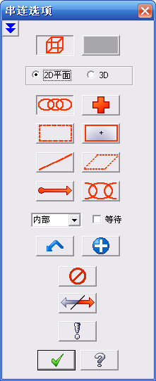

图2- 【串连选项】对话框

图2- 选择串连几何对象

图2- 输入倒圆角半径
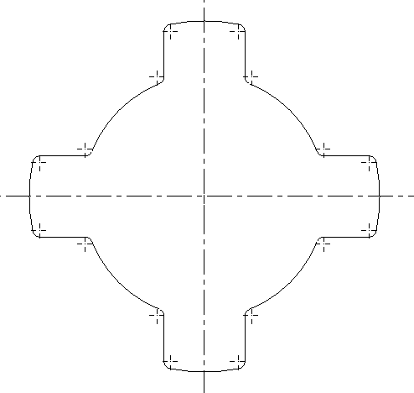

图2- 产生圆角
(10) 选择菜单栏中的【文件】→【保存】命令，以文件名“2-1”保存文件。

2.1.4 案例技巧点评
步骤(1)、(2)、(3)采用圆心直径的方法绘制出了两个同心圆；步骤(4)、(5)通过直线的镜像操作得到了两条与圆环相交的直线；步骤(6)采用修剪命令的分割物体功能对图形进行修剪；步骤(7)对单个凸起进行旋转阵列操作；步骤(8)也是采用修剪命令的分割物体功能对旋转阵列所得图形进行修剪；步骤(9)采用串连倒圆角命令对相交轮廓同时倒圆角；步骤(10)保存图形文件，以便后续使用。

2.1.5 知识总结

1. 点的绘制方法
打开【构图】→【点】子菜单或单击草图设计工具栏中的按钮，下拉菜单如图2-18所示，共有6个创建点的命令。
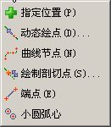

图2- 点的绘制方法
1) 指定位置
选择【构图】→【点】→【指定位置】命令，将出现Ribbon工具栏，如图2-19所示。

图2- Ribbon工具栏
2) 动态绘制
选择【构图】→【点】→【动态绘点】命令，将出现Ribbon工具栏，如图2-20所示。

图2- Ribbon工具栏
3) 节点绘制
选择【构图】→【点】→【曲线节点】命令，选择指定曲线后，系统会自动在曲线节点处生成点，如图2-21所示。
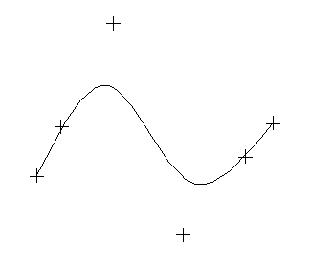

图2- 生成曲线节点
4) 绘制剖切点
在已有的图素上按给定距离或按给定数量均分图素，在分段处绘制点，如图2-22所示。选择【构图】→【点】→【绘制剖切点】命令，将出现Ribbon工具栏，如图2-23所示。
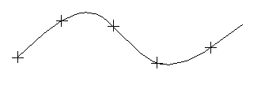

图2- 绘制等分点

图2- Ribbon工具栏
5) 端点绘制
选择【构图】→【点】→【端点】命令，系统会在用户选择的图素两端绘制点。
6) 小圆弧心绘制
选择【构图】→【点】→【小圆弧心】命令，绘制小于指定半径的圆或弧的圆心点。

2. 二维图素的编辑
在设计过程中，仅仅绘制基本的二维图素是远远不够的，只有通过对图素的各种编辑才能获得真正满意的图形。二维图形的编辑操作，集中在【编辑】和【转换】菜单项的子菜单中。其中修剪是最为常用的二维图素编辑功能，如图2-24所示为各种修剪选项对应的修剪结果。

图2- 各种修剪操作

2.1.6 实战练习
利用圆、串连偏移、线、修剪及圆角命令绘制如图2-25所示的几何图形。
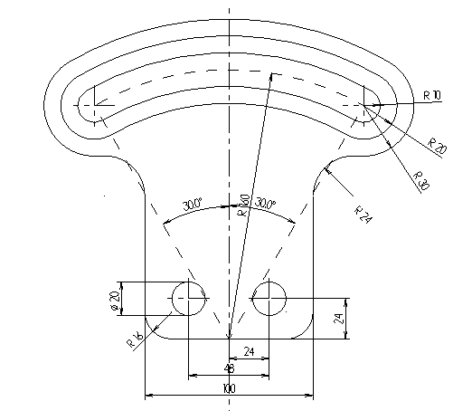

图2- 实战习题

【建模分析】
在绘制该零件的草图时，可以先绘制出零件的中心虚线圆，再绘制两条标注为30°的极坐标线，以它们的交点绘制两个R10的圆，再绘制R170和R150的两个切圆，然后进行修剪和串连偏移。接着绘制下面的矩形和圆孔并倒圆角，绘图过程如图2-26所示。

图2- 建模过程

【操作步骤提示】
(1) 以坐标(0，0，0)为中心点绘制R160的虚线圆，再绘制两条标注为30°的极坐标线，以它们的交点绘制两个R10的圆，再绘制R170和R150的两个切圆，然后进行修剪，如图2-27所示。
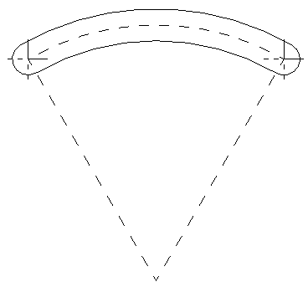

图2- 步骤(1)的结果
(2) 通过【转换】→【串连补正】命令选择上图中的封闭曲线，在【串连补正】对话框中进行如图2-28所示的设置，设置补正距离为10，单击确认按钮，完成串连偏移操作。连续执行两次该命令后，得到如图2-29所示的图形。
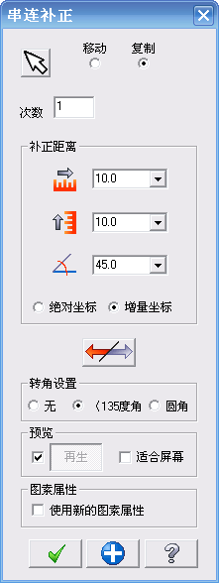

图2- 【串连补正】对话框
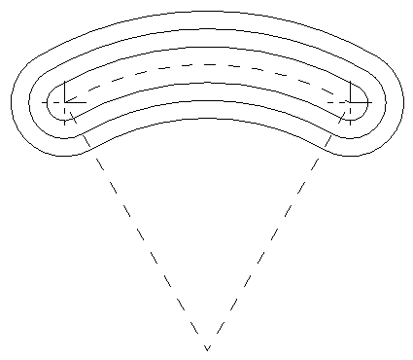

图2- 串连偏移结果
(3) 绘制下面的几何图形并倒圆角，结果如图2-30所示。
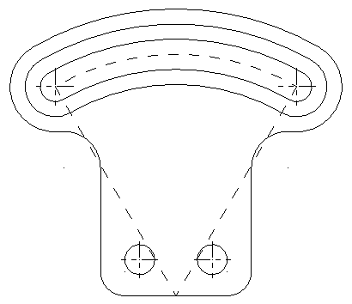

图2- 效果图

2.2 扳 手 设 计
本节以扳手为例介绍Mastercam X的各种二维绘图命令的使用方法，以及图形的编辑与转换、文字的图形处理。

2.2.1 案例介绍及知识要点
利用圆、多边形、平行线、倒圆角、修剪及绘制文字命令绘制如图2-31所示的几何图形。
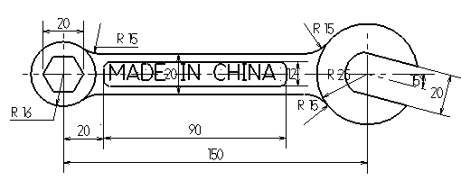

图2- 二维绘图实例图形

【知识要点】
- 各种基本二维绘图命令的使用方法。
- 图形的编辑与转换。
- 文字图形。

2.2.2 建模思路分析
绘图的关键是扳手的头部和尾部形状，因此可以先绘出扳手中心线和前后两个定位圆，再绘制扳手尾部多边形，之后绘出手柄部分的草图，再通过修剪命令得到扳手的基本形状。最后对部分轮廓相交处进行整体倒圆角。

2.2.3 操作步骤
(1) 单击按钮，创建一个新的绘图文件，在状态栏的中选取【俯视(T)(WCS)】，在状态栏的中选取【俯视图(T)(WCS)】，从而构造出构图平面。
(2) 制作中心线。在状态栏线型框中设置线型为中心线。在草图工具栏中单击【绘直线】按钮，在坐标设置栏里分别输入(-20，0，0)和(160，0，0)，按Enter键作直线L1，在坐标设置栏里分别输入(0，-20，0)和(0，20，0)，按Enter键作直线L2，在坐标设置栏里分别输入(150，-20，0)和(150，20，0)，按Enter键作直线L3，如图2-32所示。

图2- 中心线
(3) 制作定位偏置线。在草图工具栏中单击【绘直线】按钮，捕捉如图2-32所示的O2点为第一点，在Ribbon工具栏中的相对长度文本框中输入长度为30，在其相对角度文本框中输入角度为-15度，按Enter键。按Esc键结束操作，如图2-33所示。

图2- 定位偏置线
(4) 绘圆。在状态栏线型框中设置线型为实线，在线宽框中设为第二种线宽。在草图设计工具栏中单击【绘圆】按钮，捕捉如图2-33所示的O1，以半径16绘圆。同样地捕捉O2圆心，分别以半径11和半径25绘圆。按Esc键结束操作，如图2-34所示。

图2- 绘圆
(5) 绘多边形。在草图设计工具栏中单击【绘多边形】按钮，系统提示“选取基准点位置”，捕捉如图2-34所示的O1点为基准点，系统打开【多边形选项】对话框，在多边形边数设置文本框中输入多边形边数为6，在圆的半径设置文本框中输入圆的半径为10.0，单击确认按钮结束操作，如图2-35所示。结果如图2-36所示。
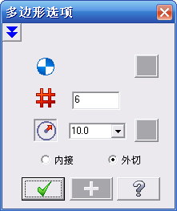

图2- 绘多边形选项
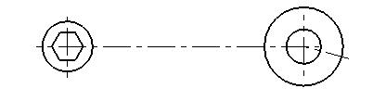

图2- 绘多边形
(6) 绘变态矩形。在草图设计工具栏中单击【变态矩形】按钮，系统打开【矩形形状选项】对话框，选择【基准点】单选按钮，系统提示“选取基准点位置”，在坐标设置栏中输入X、Y 、Z值为(65，0，0)，并在对话框中设置锚点为中心点，在矩形长度文本框中输入90.0，在矩形高度文本框中输入12.0，在圆角半径文本框中输入3.0。单击确认按钮结束操作，如图2-37所示。结果如图2-38所示。
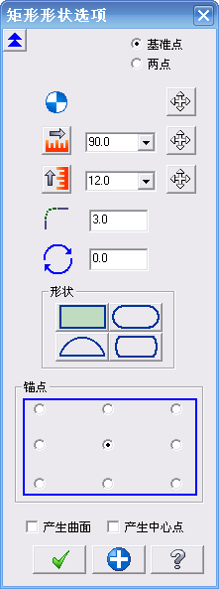

图2- 【矩形形状选项】对话框

图2- 绘制变态矩形
(7) 绘平行线。在草图设计工具栏中单击【平行线】按钮，系统提示“选取一直线”，选择如图2-38所示的直线L1，在Ribbon工具栏的距离设置文本框中输入平行距离为10，系统提示“指定补正方向”，在直线L1的一侧单击，即可完成一条平行直线的绘制。然后在Ribbon工具栏中单击【方向切换】按钮，更改为双向，这时直线L1两侧均绘制了平行线。同样地绘制L2的平行线，平行距离为10。按Esc键退出操作，效果如图2-39所示。

图2- 绘制平行线
(8) 延伸偏置定位线的平行线。在修剪工具栏中单击【修剪】按钮，系统提示“选取图素去修剪或延伸”，选择如图2-39所示的L3后，系统提示“选取修剪或延伸到的图素”，选择圆C1。这里需要注意的是，先选取需要延伸的那端，然后在需要延伸到的地方选取需要修剪到的图素。同样地对如图2-39所示的L4进行延伸，如图2-40所示。

图2- 延伸偏置定位线
(9) 倒圆角。在草图设计工具栏中单击【倒圆角】按钮，选择如图2-40所示的C1和L1，在Ribbon工具栏半径设置文本框中输入15，并单击【不修剪】按钮。同样地，对C2和L1、C1和L2、C2和L2进行倒圆角，如图2-41所示。
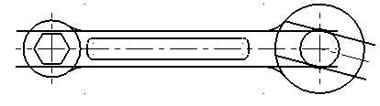

图2- 倒圆角
(10) 修剪。在修剪工具栏中单击【修剪】按钮，对如图2-41所示的图形进行修剪。修剪效果如图2-42所示。

图2- 修剪
(11) 绘制文字。在草图设计工具栏中单击【绘制文字】按钮，打开【绘制文字】对话框，在【文字内容】列表框中输入MADE IN CHINA，【排列方式】为水平方式，文字【高度】为8，文字【间距】为1.6，单击确认按钮后，系统提示“输入文字的起点位置”，在如图2-42所示的变态矩形中捕捉点O1为起点位置。按Esc键退出操作，如图2-43所示。结果如图2-44所示。
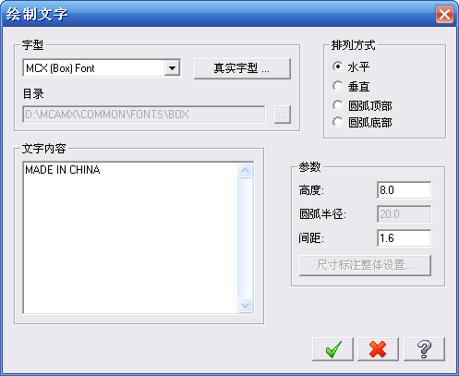

图2- 【绘制文字】对话框
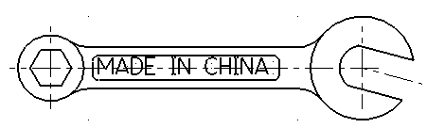

图2- 绘制文字
(12) 选择菜单栏中的【文件】→【保存】命令，以文件名“2-3”保存文件。

2.2.4 案例技巧点评
步骤(1)构造出了构图平面；步骤(2)、(3)绘制了定位中心线和定位偏置线；步骤(4)、(5)利用了绘圆和多边形命令；步骤(6)绘制了变态矩形，需要注意矩形圆角半径和锚点的设置；之后依次绘平行线、倒圆角、修剪，最后绘制文字。

2.2.5 知识总结
文字在Mastercam中也是按照图形来处理的，这与尺寸标注中的文字不同。选择【构图】→【绘制文字】命令，将弹出对话框，用于指定文字的内容和格式。

2.2.6 实战练习
利用矩形、圆、转移、修剪、倒圆角命令以及镜像命令绘制如图2-45所示的几何图形。

【建模分析】
先绘制该零件的下半部分图形，包括两个矩形和两组同心圆，然后进行修剪并倒圆角来完成下半部分图形的绘制，最后对已完成的图像进行镜像操作，如图2-46所示。
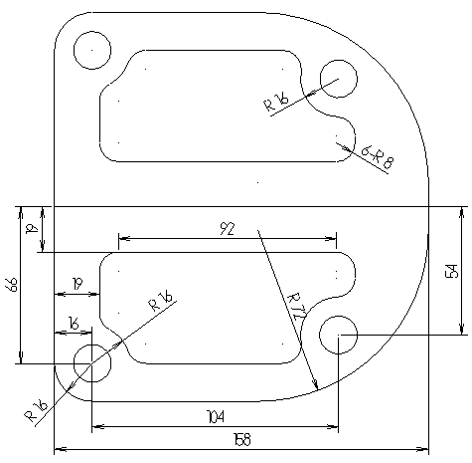

图2- 实战习题

图2- 建模过程

【操作步骤提示】
(1) 利用矩形命令绘制两个矩形，如图2-47所示。
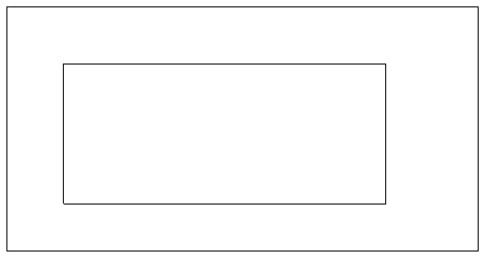

图2- 步骤(1)的结果
(2) 利用圆命令绘制两个圆，然后利用转移命令复制这两个同心圆，如图2-48所示。
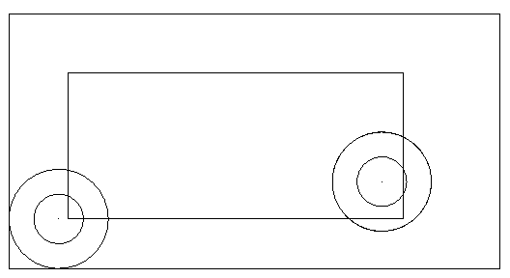

图2- 步骤(2)的结果
(3) 修剪几何图形并倒圆角，结果如图2-49所示。
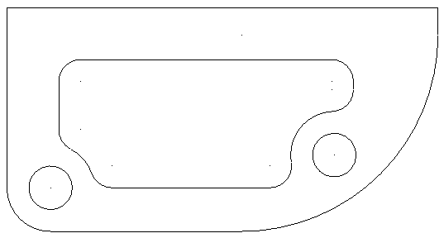

图2- 步骤(3)的结果
(4) 镜像几何图形，结果如图2-50所示。
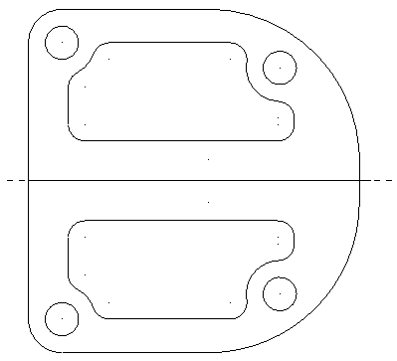

图2- 效果图

本 章 小 结
本章通过转子冲片和扳手两种典型零件的绘制建模，学习Mastercam X中二维图形绘制的直线、圆、镜像、旋转、修剪、多边形、平行线、倒圆角等命令以及图形的编辑与转换、文字在Mastercam X中的处理。

思考与习题

1. 选择题
(1) 在Mastercam X中，文字的排列方式有( )种。
A. 1 B. 2 C. 3 D. 4
(2) 在Mastercam X中，可以自动捕捉( )的中心点。
A. 矩形 B. 椭圆 C. 圆 D. 正多边形

2. 思考题
(1) Mastercam X有几种构建点的方法？
(2) Mastercam X有几种构建线的方法？
(3) 如何构建圆弧和圆？如何用极坐标构建圆？如何选择倒圆角的参数？
(4) 字体有哪几种排列方式？
(5) 如何绘制盘旋线？

3. 操作题
(1) 绘制如图2-51所示的图形。
(2) 绘制如图2-52所示的图形。
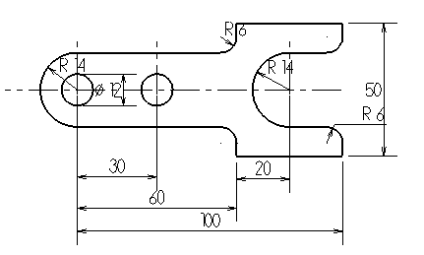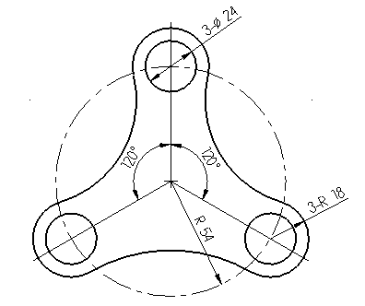

图2-51 拨叉 图2-52 三星轮

